**Centro Universitário Atenas**

Projeto Corrente do Bem

Desenvolvimento de aplicação mobile em React Native

**Curso:** Desenvolvimento de Sistemas – EAD – Paracatu MG

**Semestre:** 01/2023

**Disciplina:**

**Aluno:** Glayson de Morais Silva

**Matrícula:** E21-2-17246

**Título:** Documentação do Projeto Corrente do Bem – Implementar a Integração do aplicativo com o banco de dados

**A integração com o banco de dados será via firebase, você precisa ter uma**

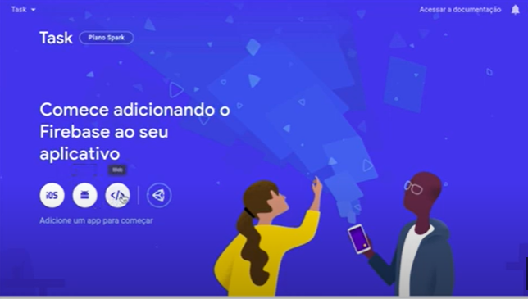**conta no gmail e logar com essa conta.**

**1- criar um projeto;**

**2- comece adicionando o firebase ao seu aplicativo/clic em web;**

**3- colocar um apelido/ registrar app;**

**4- copia o código / clicar em continuar no console;**

**5- clicar em cloud firestore;**

**6- criar o banco;**

**7- marcar iniciar no modo de produção;**

**8- selecionar o local onde seu servidor pegue as informações (southamerica-east1);**

**9- clicar em ativar;**

**10- iniciar coleção, gerar o código, criar campo: (description), string, valor:(estudar javascrip),**

**campo: (status), boolean, valor:false;**

**11- clicar em salvar.**

**Para poder usar o firebase no projeto é preciso instalar algumas configurações como: yarn add firebase,**

**para instalar o firebase no projeto.**

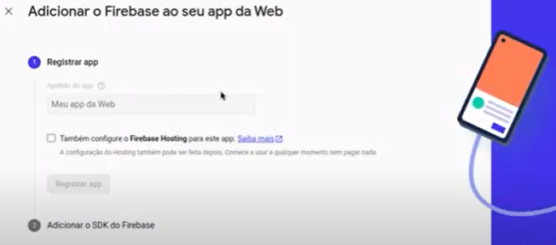

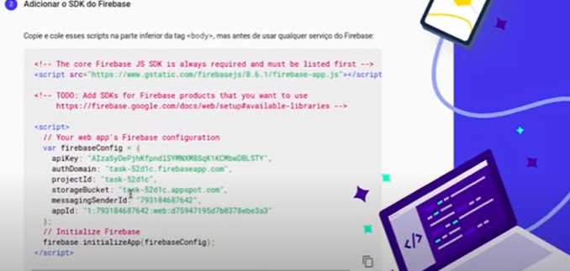

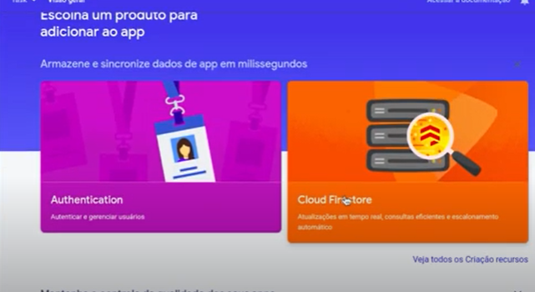

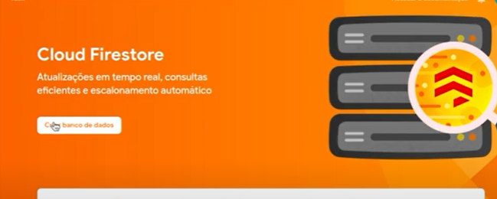

Preencher os campos

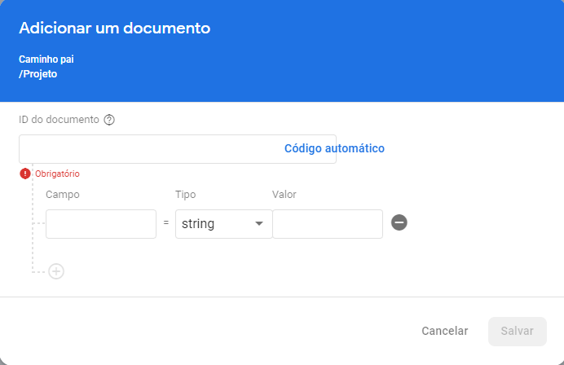

Banco de dados criado.

